浙江大学医学院附属第一医院

服务类项目询价函

项目名称：配电箱等清运回收服务

询价函
根据我国政府采购法律法规及医院相关管理制度规定, 组织本次服务类项目询价。
一、询价品目
序号 | 项目名称 | 采购方式 | 服务要求 | 最高限价  （万元）
1 | 配电箱等清运回收服务 | 院内询价 | 地点：庆春院区
1 | 配电箱等清运回收服务 | 院内询价 | 内容：1台箱式变压器、1台变压器、13台配电箱、2台空调主机回收项目

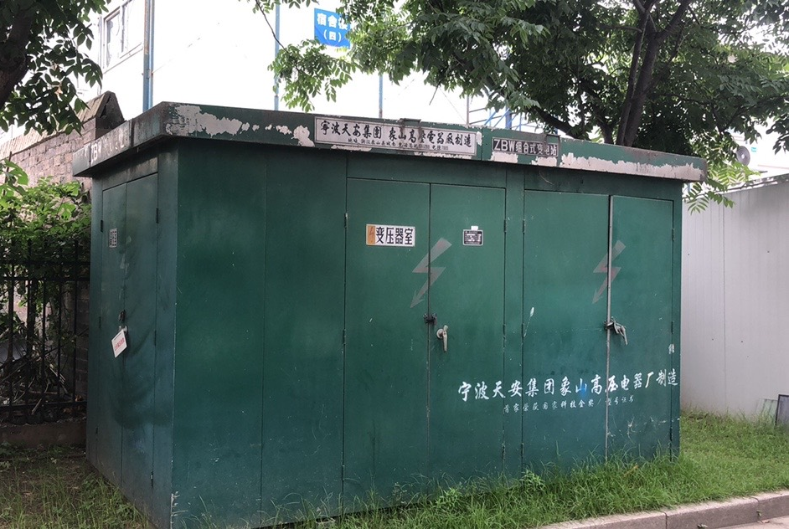
废弃箱式变压器：

废弃空调主机
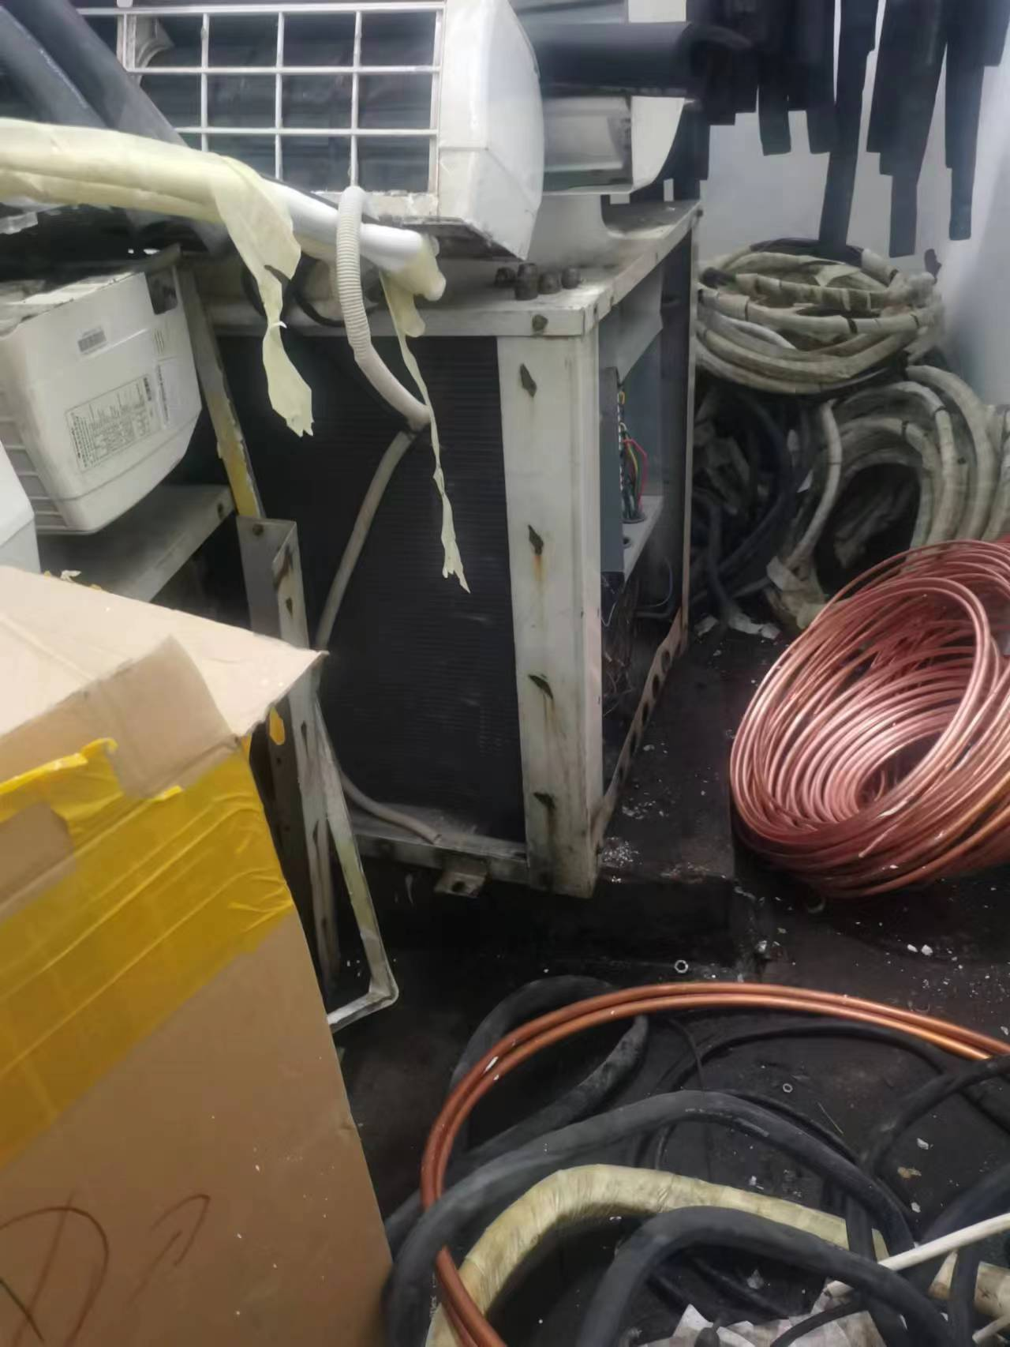
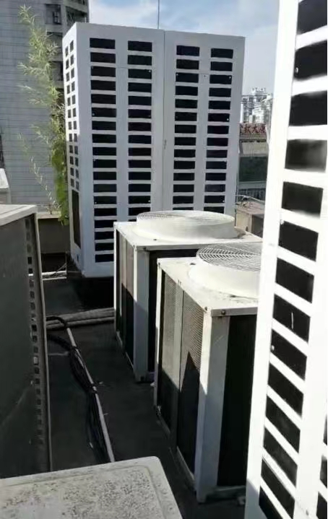

废弃配电柜：
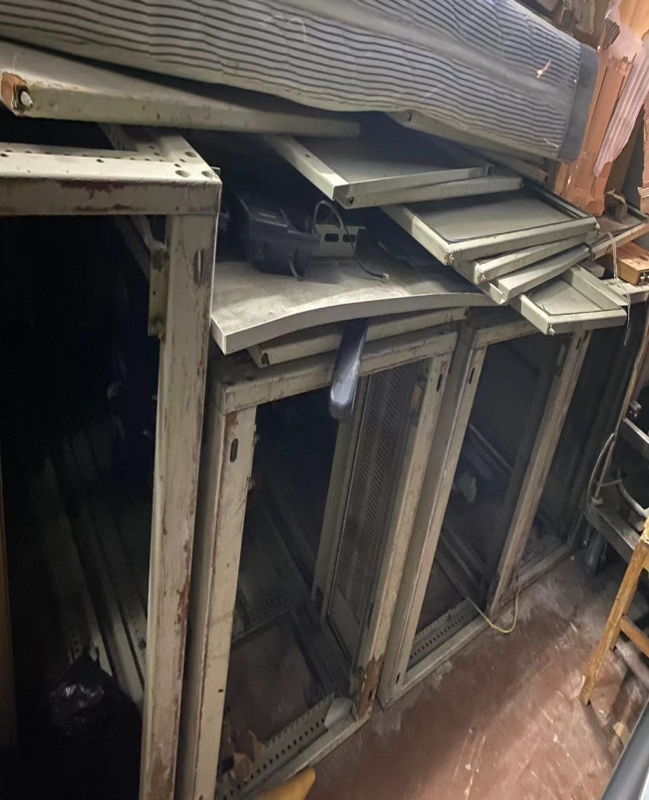
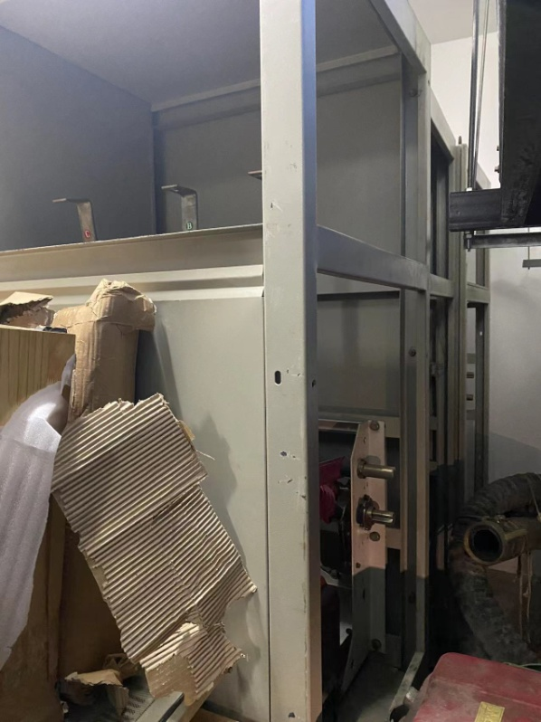

废弃变压器：
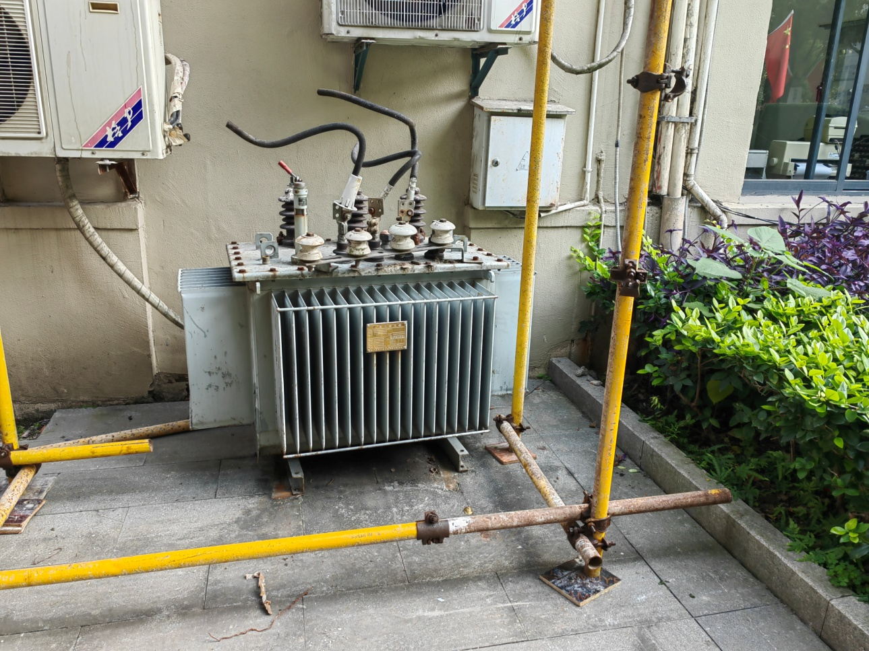

二、具体需求
1、对钱塘院区1台废弃变压器、城站院区1台电压器、13台废弃配电箱、庆春院区2台废弃空调主机进行拆除清运。
2、废品清运包含不可回收垃圾清运。
3、废品清运过程应小心谨慎，若对甲方现场设施产生磕碰，需照价赔偿。
4、因搬运废件产生的人工费、运输费、交通费、停车费等费用，供应商应包含在报价内。
5、项目最低预算价为30000元。

二、具体需求
1、对钱塘院区1台废弃变压器、城站院区1台废弃变压器及13台废弃配电箱、庆春院区2台废弃空调主机进行拆除清运。
2、废品清运包含不可回收垃圾清运。
3、废品清运过程应小心谨慎，若对甲方现场设施产生磕碰，需照价赔偿。
4、因搬运废件产生的人工费、运输费、交通费、停车费等费用，供应商应包含在报价内。
三、询价事宜
1、询价时间：2023年10月20日下午13：30（请于13：15提前到场签到）
2、询价地址：杭州市庆春路79号浙大一院17号楼2楼大学路厅
3、询价文件一式两份
4、联系电话：0571-87236998
四、响应文件组成
响应文件应包括（按顺序）下列文件，并逐页盖红章，不得有散页，所有材料必须密封装袋：
询价函
询价响应函（详见附件1）
报价文件（详见附件2、3，二次报价函空白单独打印盖章，现场填写）
法定代表人授权委托书
相关资质文件复印件
工商营业执照复印件

附件1：
询价响应函
致：浙江大学医学院附属第一医院:
我方已仔细研究了 询价文件和询价补充文件（若有），已充分理解并掌握了本询价项目的全部有关情况。同意接受询价文件的全部内容和条件，愿意以本询价响应文件向你方发包的 全部内容进行投标。总报价合计为人民币（大写） 元（RMB____________），服务期____________。
我方将严格按照有关招标投标法规及招标文件的规定参加询价，并理解贵方不一定接受最低标价的投标，对决标结果也没有解释义务。

单位（公章）：
法定代表或委托代理人（签字）：
联系地址：
电话： 邮编：
开户银行： 帐号：
年 月 日

附件2：报价明细

法定代表人或授权委托人签字：
供应商名称（盖章）：
日期： 年 月 日

附件3：

二次报价函
致：浙江大学医学院附属第一医院:
根据谈判会议上明确的各项要求，本人经请示单位领导同意并代表本单位对谈判项目做出最终报价（人民币）如下：
总报价：

相关补充说明：

项目名称：配电箱等清运回收项目
单位名称（盖章）：
授权代表（签名）：
授权代表联系电话：

年 月 日

附件4：
法定代表人授权委托书
致：_________ ：
我_______（姓名）系_____（投标人名称）的法定代表人，现授权委托本单位在职职工________（姓名）以我方的名义参加__________________项目的投标活动，并代表我方全权办理针对上述项目的投标、开标、评标、签约等具体事务和签署相关文件。
我方对被授权人的签名事项负全部责任。
在撤销授权的书面通知以前，本授权书一直有效。被授权人在授权书有效期内签署的所有文件不因授权的撤销而失效。
被授权人无转委托权，特此委托。

被授权人：（签字或盖章） 法定代表人： （签字或盖章）
职务： 职务：
被授权人身份证号码：
（附被授权人身份证正反双面复印件）
供应商： （盖章）
年 月 日

附件5：
其他资料
（包括但不限于企业营业执照、资质证书、企业简介、拟派项目人员等）

